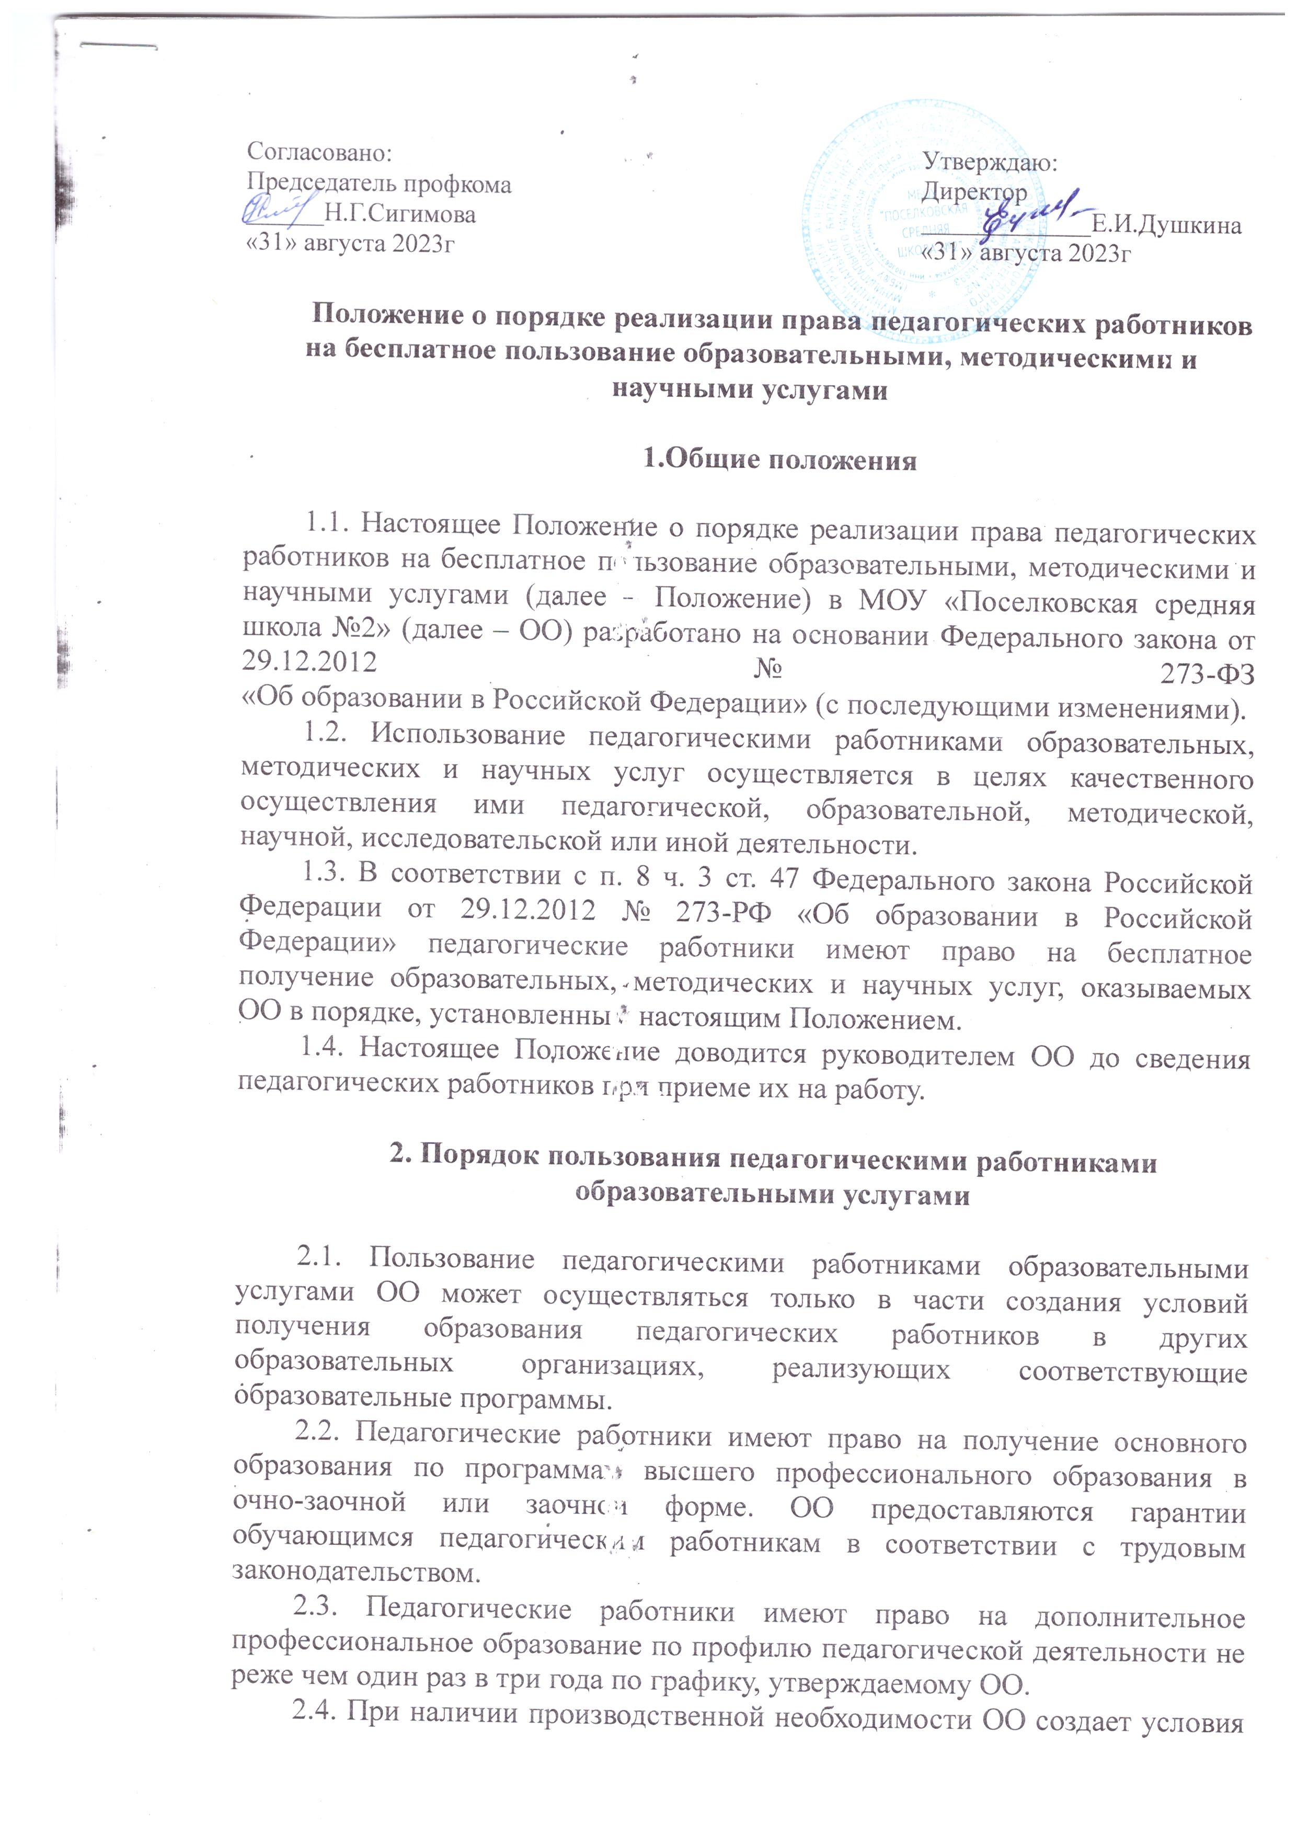
для прохождения профессиональной переподготовки педагогического работника. Направление педагогического работника для обучения в случае производственной необходимости осуществляется с письменного согласия работника.

3. Порядок пользования педагогическими работниками методическими услугами

3.1. Педагогические работники ОО имеют право получать полную информацию о составе фонда методических материалов, порядке доступа к документам и консультативную помощь в поиске и выборе источников информации.
3.2. Педагогические работники имеют право на бесплатное пользование следующими методическими услугами:
- использование методических разработок, имеющихся в ОО;
- анализ результативности образовательной деятельности по данным различных измерений качества образования;
- помощь в разработке учебно-методической и иной документации, необходимой для осуществления профессиональной деятельности;
- помощь в освоении и разработке инновационных программ и технологий;
- участие в конференциях, проблемных и тематических семинарах, методических объединениях, творческих лабораториях, групповых и индивидуальных консультациях, педагогических чтениях, мастер-классах, методических выставках, других формах методической работы;
- получение методической помощи в осуществлении экспериментальной и инновационной деятельности.
3.3. Педагогические работники Учреждения имеют право на бесплатной основе пользоваться ресурсами библиотеки ОО, в том числе электронными.
3.4. Педагогические работники имеют право на публикацию методических и иных материалов.

4. Порядок пользования педагогическими работниками
научными услугами

4.1. В целях усовершенствования образовательного и воспитательного процесса педагогические работники вправе пользоваться разработками, полученными в процессе исследовательской, проектной и экспериментальной деятельности и иными разработками при условии соблюдения авторских прав разработчиков.
4.2. Педагогическим работникам ОО при возможности оказываются бесплатные услуги:
− консультации при подготовке к различным конкурсам;
− консультации при оформлении грантов;
− консультации при разработке проектов, исследовательских работ и пр.;
− консультации при обобщении лучшего педагогического опыта,
− консультации при оформлении документации и иных работ, связанных с инновационной, научно-исследовательской деятельностью.
4.3. Педагогические работники имеют право на публикацию учебно – научных и иных материалов в сборниках материалов и иных конференций (семинаров).

5. Заключительные положения

5.1. Настоящее Положение является локальным нормативным актом, принимается на Педагогическом совете ОО и утверждается приказом руководителя ОО.
5.2. Все изменения и дополнения, вносимые в настоящее Положение, оформляются в письменной форме в соответствии действующим законодательством.

